

　　　～わらいふ～

215　2024　10　　 ≪デイサービス≫

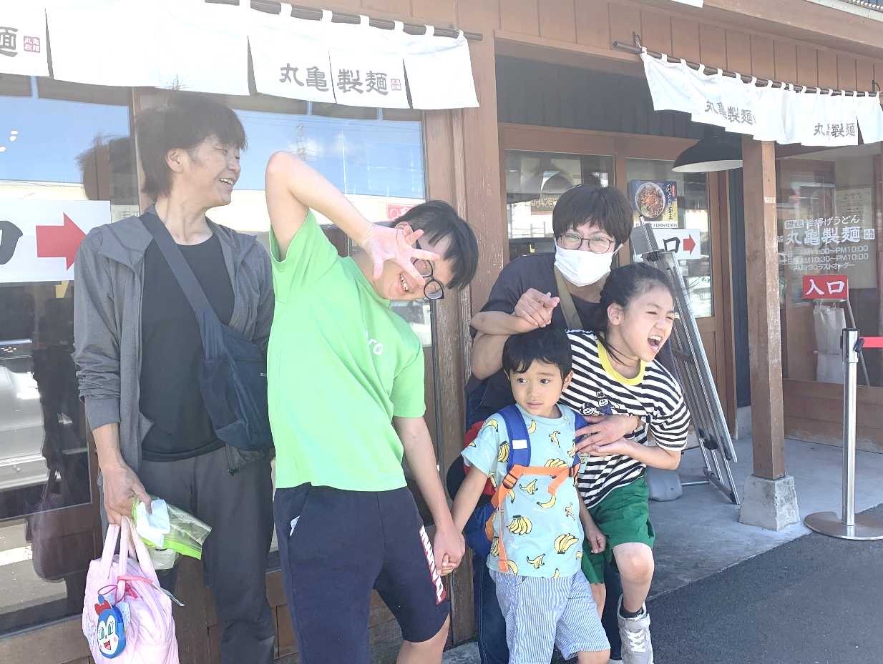

にランチにったよ♬

できたてのおうどんがしかったね　(*’ω’*)

あゆみ

〒631-0811　1388-2

TEL：0742-53-0211　FAX：0742-53-0213

：080-5325-3010（のみ）

<http://os-ayumi.org>　　 daisy＠os-ayumi.org



8アルバム

プログラム（）　　　　　　　　　　　 プログラム（)

19 プール　 　　　26 　 　　　　　 　しそうめん 　　　 パフェり

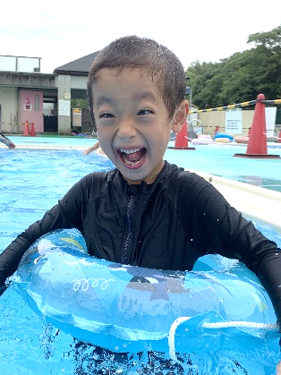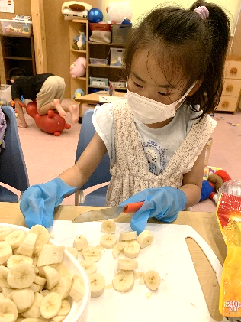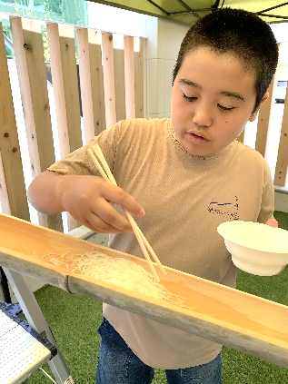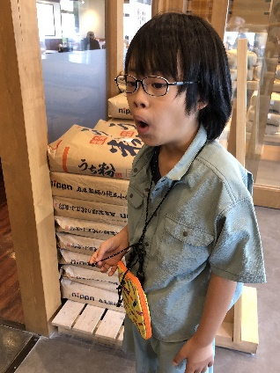

しそうめんやパフェりなど、いろんなメニューにしました🎵

↑プールでたくさんびをしてちかったよ (≧▽≦)

でのをしたよ。ちもれてすごかったね。

おしみプログラム（）　　　　　　　　　 プログラム（）

　　　　　　 21 　 　 　 プール 　　 22 ねんど

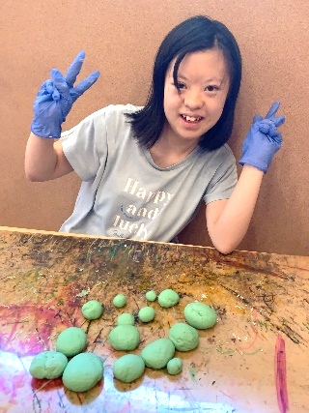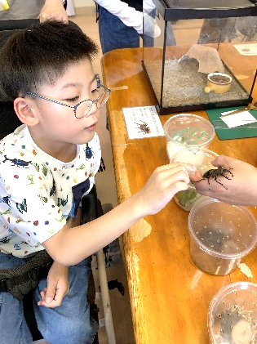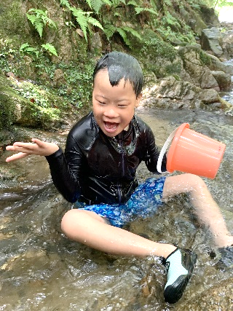

↑きでられたり、ったりとしました♪

をコネコネしてびをしんだよ。

↑ドキドキしながらのをらせてもらいました🎶

ずぶれになってびをしんでいます(｡◕ˇдˇ​◕｡)/

プログラム（）　　　　　　　　　　　　 おかけプログラム（）

16 スイカり　　　　 23 おばけ 　 　　　 24 カラオケ（まねきねこ）

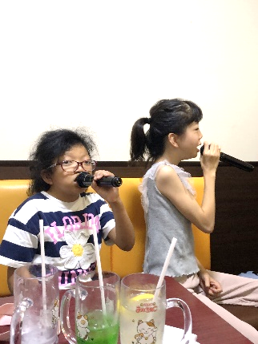

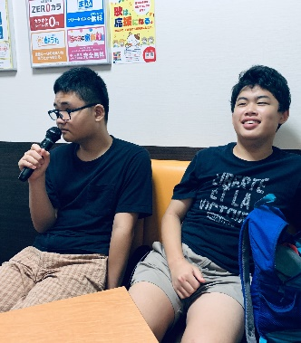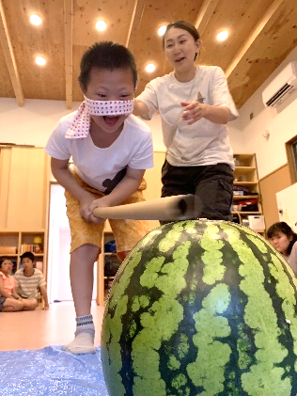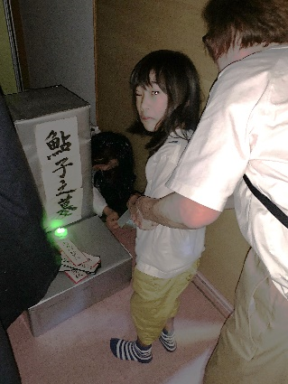

..

↑『まねきねこ』でカラオケをしんだよ。

いっぱいってしかったね🎵

↑せ！！ん？がえてますよ (*｀艸´)ｳｼｼｼ

さようならさん、みんなのおかげでできました (=ﾟωﾟ)ﾉ

〇おらせ〇

のおらせ

10はとなります。をき9までにをごきますよう

おいいたします。

〇 10の 〇

　： 　　～18：00 ※りのがなは17：45にいたします。

　　　　 10：00～16：00

： ・・・ …100、・ … プログラム

☆にをとられるはでおをごください。

また、されるは1,000おちください。

|  |  |  |  |  |  |  |
| --- | --- | --- | --- | --- | --- | --- |
|  |  |  |  |  |  |  |
|  |  |  | わり |  |  | おかけなど |
| ち | きやすい  タオル | エプロン | プログラム | れても  よい |  | プログラム |

おたのしみプログラム

|  |  |  |
| --- | --- | --- |
|  |  |  |
| **()** | ビニールおばけをろう  りおばけのだ!!  きいおばけにさいおばけ、～い？かわいい？  だけのおばけをろう。👻👻👻 | 200 |
| **()** | のすべりやきい  ジャングルジムでぼう。  いっぱいをかそうね♬ | ※①  200 |
| **12()** | の  のへハイキングにこう👣👣👣  をたくさんするのできやすい  とでしてね。  【ち】  お（）、、レジャーシート、タオル、え（な）  おこづかい（500） ※があればりにおやつをいます。 | ※②  600 |
| **16()** | かざぐるま  りにれみをれてクルンっとめると  クルクルるかざぐるまのがり!!  ふ～っとをきかけたり、ってを  けてみたりと、いろんなびをしもう。 | 200 |
| **23()** | へびにこう✨  すべりやシーソーなどのをしもう。  のもしにこうね👣👣👣 | ※①  200 |
| 26**()** | ハイキング  からのえハイクをして  のをしよう♬  をれるきやすいやでしてね。  【ち】  お（）、、レジャーシート、タオル、え（な）  、バス、  + おこづかい＝1,500 ※があればりにおやつをいます。 | ※②  600  ～  1,200 |
| **30()** | ハロウィン🎃♪  トリック・オア・トリート♬  もやおやつをおしみに😈😈😈 | 400 |

※① はプログラムにし、は100となります。

※② は、によりとなります。しみが3のは、のまたはと

させていただくがあります。また、はプログラムにとなります。